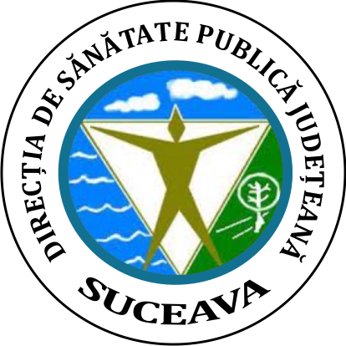

ROMÂNIA
MINISTERUL SĂNĂTĂŢII
DIRECŢIA DE SĂNĂTATE PUBLICĂ JUDEŢEANĂ SUCEAVA
720223, SUCEAVA, Str. Scurtă, Nr. 1A,
Telefon: 0230/514557;0330/401136-7;0330/401436-7 Fax: 0230/515089
COD FISCAL 4244920,CONT RO63TREZ59120E365000XXXX, TREZ SUCEAVA
e-mail: dspsv@dspsv.ro web: www.dspsv.ro
Operator date cu caracter personal nr.33948

COMUNICAT DE PRESĂ

Ziua Mondială a Sănătăţii Orale - 20 martie 2019

Ziua Mondială a Sănătăţii Orale – o iniţiativă a Federaţiei Internaţionale a Dentiştilor (FDI) este sărbătorită anual pe data de 20 martie. Acţiunile desfăşurate cu acest prilej au ca scop creşterea, la nivel global, a gradului de conştientizare a populaţiei privind importanţa menţinerii unei stări optime a sănătăţii orale la orice vârstă.
Prima zi internaţională legată de Sănătatea Orală a fost celebrată încă din anul 1994, în Anul Internaţional al Sănătăţii Orale.
Federaţia Internaţională a Dentiştilor (FDI), subliniază, prin sloganul de anul acesta "Spune Aaaa! Acționează acum pentru sănătatea ta orală!” importanţa efectuării controalelor stomatologice periodice, alături de atenţia deosebită ce trebuie acordată, încă de la vârste mici, igienei orale corecte şi alimentaţiei sănătoase.
În anul 2017, conform datelor furnizate de Institutul Naţional de Statistică, privind asigurarea populaţiei cu personal medical, numărul medicilor dentişti a fost de 15653 persoane (cu 4,8% mai puțini faţă de anul precedent). Dintre aceștia, 1619 lucrau în sectorul public și 14034 în sectorul privat.
Repartizarea pe judeţe a personalului sanitar în anul 2017 evidenţiază că cel mai mare număr de personal medical s-a înregistrat în Municipiul Bucureşti, unde şi-au desfăşurat activitatea 2864 medici dentişti, precum și în judeţele Timiş (1038 medici dentişti), Cluj (953 medici dentişti) și Bihor (739 medici dentiști). Numărul cel mai mic de personal cu pregătire sanitară s-a înregistrat în judeţul Giurgiu unde şi-au desfăşurat activitatea 82 medici dentişti și în judeţul Olt cu 84 medici dentişti.

Cu ocazia Zilei Mondiale a Sănătății Orale în judeţul nostru se organizează următoarele acţiuni:
- transmiterea materialelor informative pe această temă primite de la INSP Bucuresti către reţeaua asistenţi medicali comunitari/ mediatori sanitari din judeţ şi reţeaua de medicină şcolară prin intermediul poştei electronice;
- activităţi de informare-educare în unităţi de învăţământ derulate de personalul medical din cabinetele şcolare;
- activităţi de informare-educare în comunităţi derulate de asistenţii medicali comunitari;
- postarea pe site-ul DSP Suceava şi pe pagina de facebook a compartimentului a materialelor primite de la INSP Bucureşti.
În România, la desfăşurarea campaniei de anul acesta participă activ Ministerul Sănătăţii, Institutul Naţional de Sănătate Publică, Centrele Regionale de Sănătate Publică, Direcţiile de Sănătate Publică, medici dentiști.

Director Executiv ,
Dr. Liliana Ioana GRADINARIU

Intocmit, asistent medical,
Zica Aga

